# A person holding a gun Description generated with high confidence

Ryobis mest kraftfulla batteridrivna rivningsverktyg!

**18V borstlös tigersåg: 40 % MER KRAFT och 40 % LÄNGRE DRIFTSTID än andra Ryobi® 18V tigersågar.**

**Som den första batteridrivna borstlösa tigersågen på konsumentmarknaden levererar detta kraftfulla 18V-verktyg prestanda som är i klass med nätdrivna verktyg. Den borstlösa tekniken kombinerar en kraftfull motor, intelligent elektronik och Lithium+ batteriteknik för att leverera mer kraft och längre driftstid.**

Tack vare den friktionsfria borstlösa motorn når denna 18V tigersåg en imponerande hastighet på 3 200 slag/minut. I kombination med en klassledande slaglängd på 30 mm kapar tigersågen snabbt olika material som trä, metall och plast vilket gör verktyget idealiskt för tuffa rivningsarbeten.

Den borstlösa motorn har intelligent elektronik som kommunicerar med alla Ryobi® 18V Lithium+batterier. Vid användning identifierar motorn och batteriet vilken effekt som krävs och levererar automatiskt den optimala effekten. Den effektiva borstlösa tekniken ger en kraftigt förbättrad driftstid på hela 40 % jämfört med Ryobis tigersågar med borstmotor.

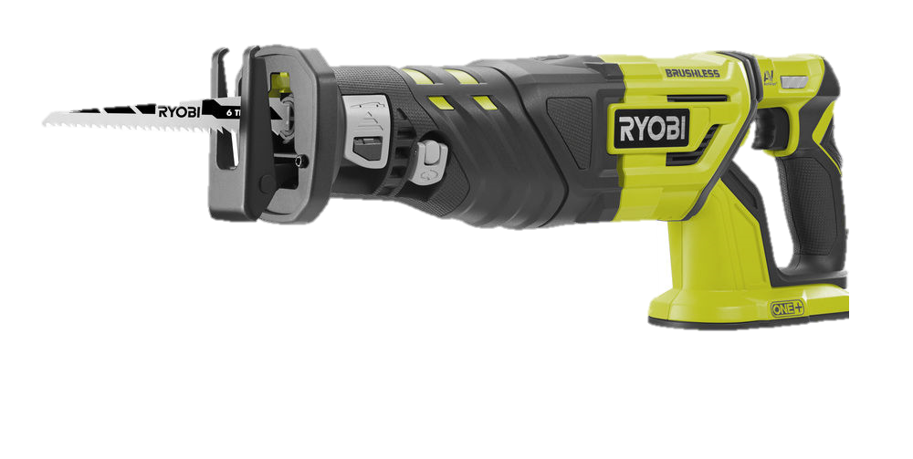





**18V borstlös Tigersåg – R18RS7**

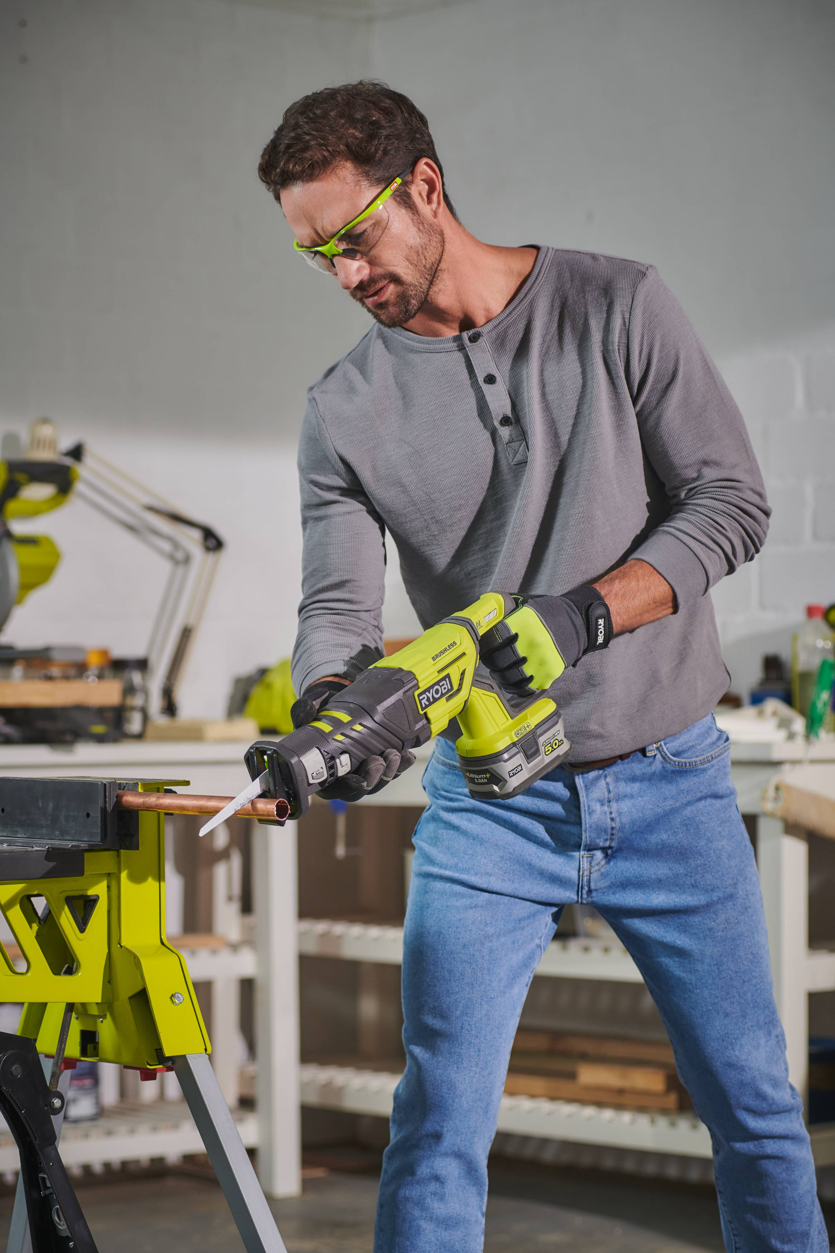

”Den borstlösa tekniken har gjort det möjligt för oss att lägga till innovativa nya funktioner till våra verktyg. Vår nya 18V tigersåg har ett oscilleringsläge som i regel bara brukar finnas på nätdrivna sågar. När läget är aktiverat skär bladet i en elliptisk rörelse för att ge hela 40 % mer effekt än någon annan Ryobi® tigersåg med borstmotor – och den utklassar även Ryobis 1200W nätdrivna tigersåg”, säger Marcus Fritz, produktchef på Ryobi.

Trots all denna kraft kan användaren ändå kapa med hög precision eftersom det innovativa Anti-Vibe™-handtaget hjälper till att absorbera vibrationerna. Det variabla hastighetsreglaget ger dessutom mycket fin kontroll vid kapning av olika material. Det gör det möjligt att göra ett startsnitt innan full effekt används, för effektiv kapning av trä, metall och plast.

Säkerhet är extremt viktigt när det gäller kraftfulla rivningsverktyg och därför har Ryobi® inkluderat en säkerhetsbrytare för att förhindra oavsiktlig start.

Liksom andra tigersågar är det viktigt att använda rätt blad för det material som ska kapas. Den verktygslösa bladhållaren på R18RS7 gör det snabbt och enkelt för användaren att byta blad. Verktyget har även andra finesser som inbyggd LED-lampa och ett justerbart anhåll som gör det möjligt att styra vilken del av sågbladet som ska användas. Detta förlänger bladets livslängd eftersom bladets hela längd används i stället för bara en viss sektion.

Den borstlösa tigersågen är det senaste tillskottet i systemet ONE+ där ett batteri driver fler än 70 olika verktyg för hem och trädgård. Tillsammans med Ryobis ONE+ 5,0 Ah Lithium+batteri har denna tigersåg enastående kraft och driftstid – upp till 260 kapningar av reglar på 45x90 mm. Mer är tillräckligt för alla slags rivningsarbeten!

Mer information om den nya borstlösa tigersågen finns på Ryobitools.se



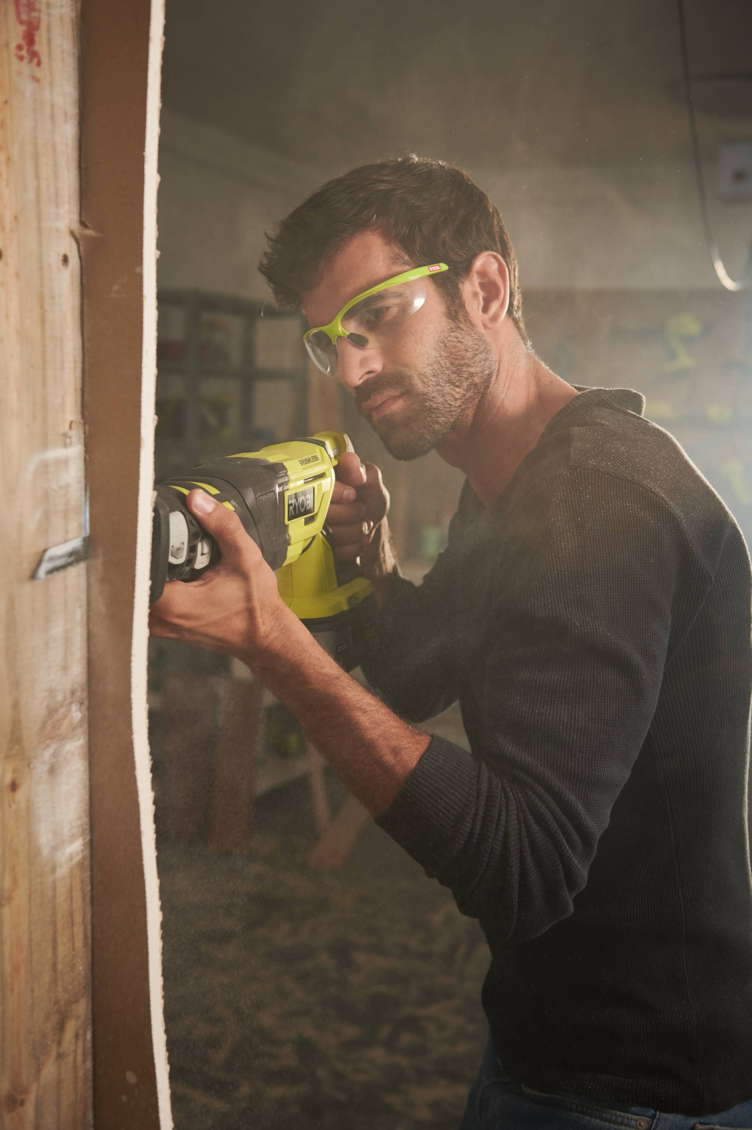







|  |  |
| --- | --- |
| Kraftkälla | **18 V** |
| Slaglängd (mm) | **30** |
| Obelastad hastighet (slag/minut) | **3200** |
| Max. kapacitet trä | metall (mm) | **210 | 20** |
| Vikt (utan batteri) (kg) | **3,0** |
| Artikelnummer | **5133003809** |
| EAN-kod | **4892210158673** |